**EÖTVÖS LORDÁN TUDOMÁNYEGYETEM**Informatikai Kar  
Algoritmusok és Alkalmazásaik Tanszék

**Hibrid Clicker/Labirintus kalandjáték Stable Diffusion grafikával**

*Témavezető:*  
Tichler Krisztián  
egyetemi adjunktus

*Szerző:*   
Hortobágyi Levente  
Programtervező informatikus szak

# 1 Bevezetés

## Az ’Aeternus’ névre hallgató játékprogram egy -jaték viszonylatban tekintve- rövid de szórakoztató élményt nyújt a felhasznlók számára. Angol nyelven játszódó történetcentrikus megközelítést alkalmaztam a játék vázához és erre épül a ’kattingatós’ avagy clicker mechanizmus, és a labirintus bolyongós és szörnyekkel megküzdős ágai is. A játék alatt a felhasználók egyre erősebb felszerelésekre tesznek szert, így adva egy kézzel megfogható fejlődés és haladás görbét hogy sose legyen stagnálás a játékosok szempontjából. Sőt, a játék utolsó küldetéséhez egyenest kötelező teljes mértékben legendás felszerelésben megjelenni. Ezen felszerelések, szörnyek, hátterek és interaktálható karakterek képeit mind mesterséges intelligenciával generáltam. A felhasznált procedúrákat a fejlesztői dokumentáció részletesen feltérképezi a fejlesztők számára. Míg a játék nem vetekszik a mai normákkal hosszúságban, így is pár órára képes lefoglalni egy játékost. E miatt opciót adtam a mentésre amit a program fileból képes beolvasni, így nem kötelezve a felhasználót hogy egy lélegzetvételre fusson el az elejétől a végéig. Ez a mentés teljes mértékben lefedi amit addig művelt a felhasználó, beleértve a tárgyait, fejlesztéseit, boltok állapotát, labirintusok statisztikáit, történet állapotát és még rengeteg háttér-funkcionalitást amik azt biztosítják hogy fontos adat nem veszik el.

# 2 Felhasználói Dokumentáció

A játék indítása és használata felettébb egyszerűen történik. Hasonlóan más javában írt játékokhoz, Jar fájlban található a programunk és ebből tudjuk elindítani. Miután a célközösségünk 14-30 év életkor között terjed így magabiztosabbak lehetünk a program helyes indításában hisz ebben az időben egy másik világhírű játék már megtanította a jar fájlok kezelés módját: a Minecraft.

## 2.1 Rendszerkövetelmények

A program windows 10 rendszeren, Apache Netbeans IDE 12.4-ben lett írva és tesztelve. Míg a fejlesztői környezet nem követel óriási dolgokat a rendszertől, a program futtatásakor az alábbi követelményeknek kell eleget tennünk:

* Processzor: Intel Core i5-8400 @ 2.80GHz
* Memória: 8 Gb DDR3
* Háttértár: 1 Gb SSD előnyben részesítve de nem kötelező
* Kijelző: 1080p

Ezen felül szoftveres követelményeink is vannak. Míg a felettébb lévő követelmények csupán ajánlások, az alábbi szoftveres megkötések kötelező jelleggel betartandók:

* Java SE Dev Kit 11
* Windows 10
* Tömörített fájl kezelő (WinRAR, 7-Zip, WinZip)

## 2.2 Játék Beszerzése

Külön telepítés nem szükséges a játék megkezdéséhez. Csupán le kell tölteni a Githubról majd ki kell csomagolni a zip-et amiben érkezett. Ezek után a jar fileon keresztül el lehet indítani a játékot.

## 2.3 Grafikus Felület

### 2.3.1 Fő menü

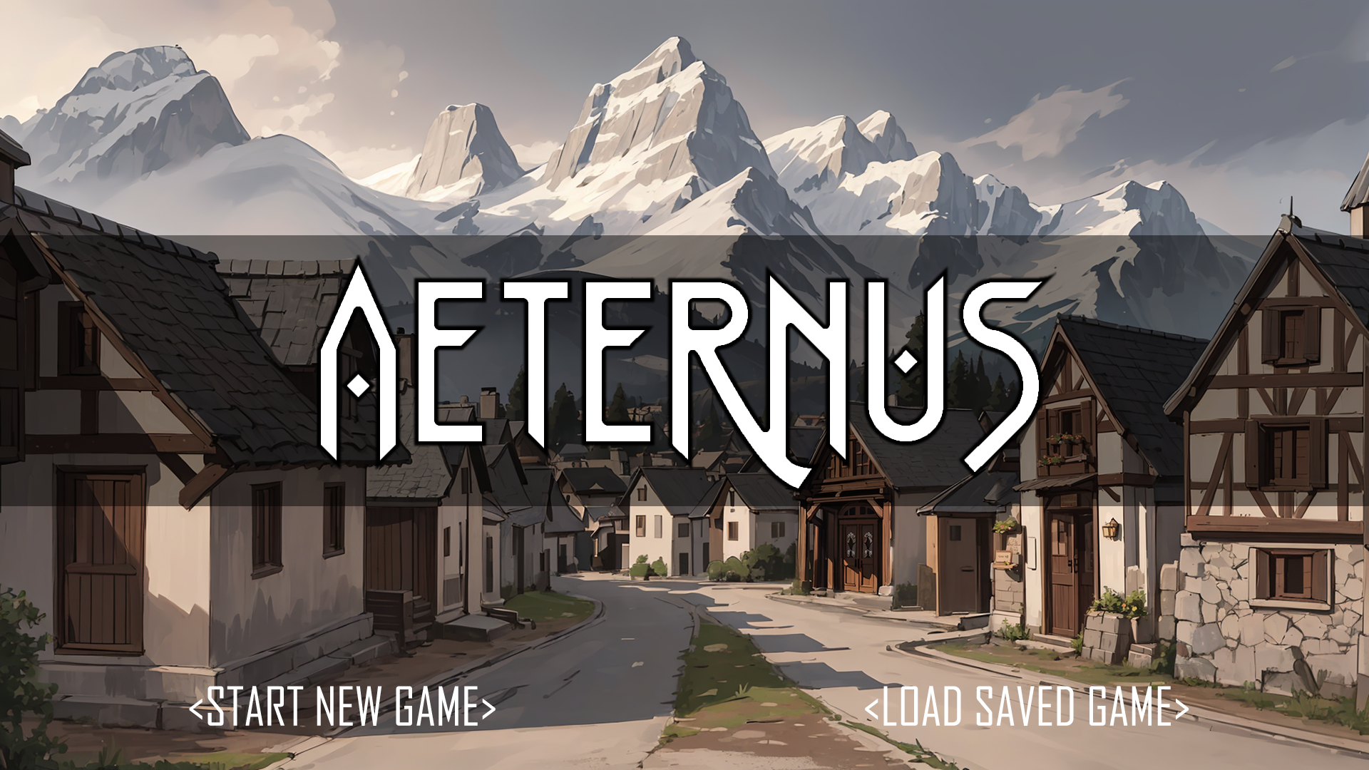

1. ábra Főmenü

A fő menü az első dolog amit a játék indításaok meglátunk (A kezdeti betöltési videót leszámítva). Itt a játékos 2 opció közül választhat.

* Új táték kezdése: Vadonat új játékállapotot generál
* Meglévő játék betöltése: Betölti az utolsó mentett állapotot

A második opció mindn esetben működő kése lefordulást eredményez, még akkor is ha nincs mentett állapotunk. Ilyen esetben a játék felismeri a helyzetet és úgy indul mintha az ’Új játék kezdésére’ nyomtunk volna.

### 2.3.2 Fő tér

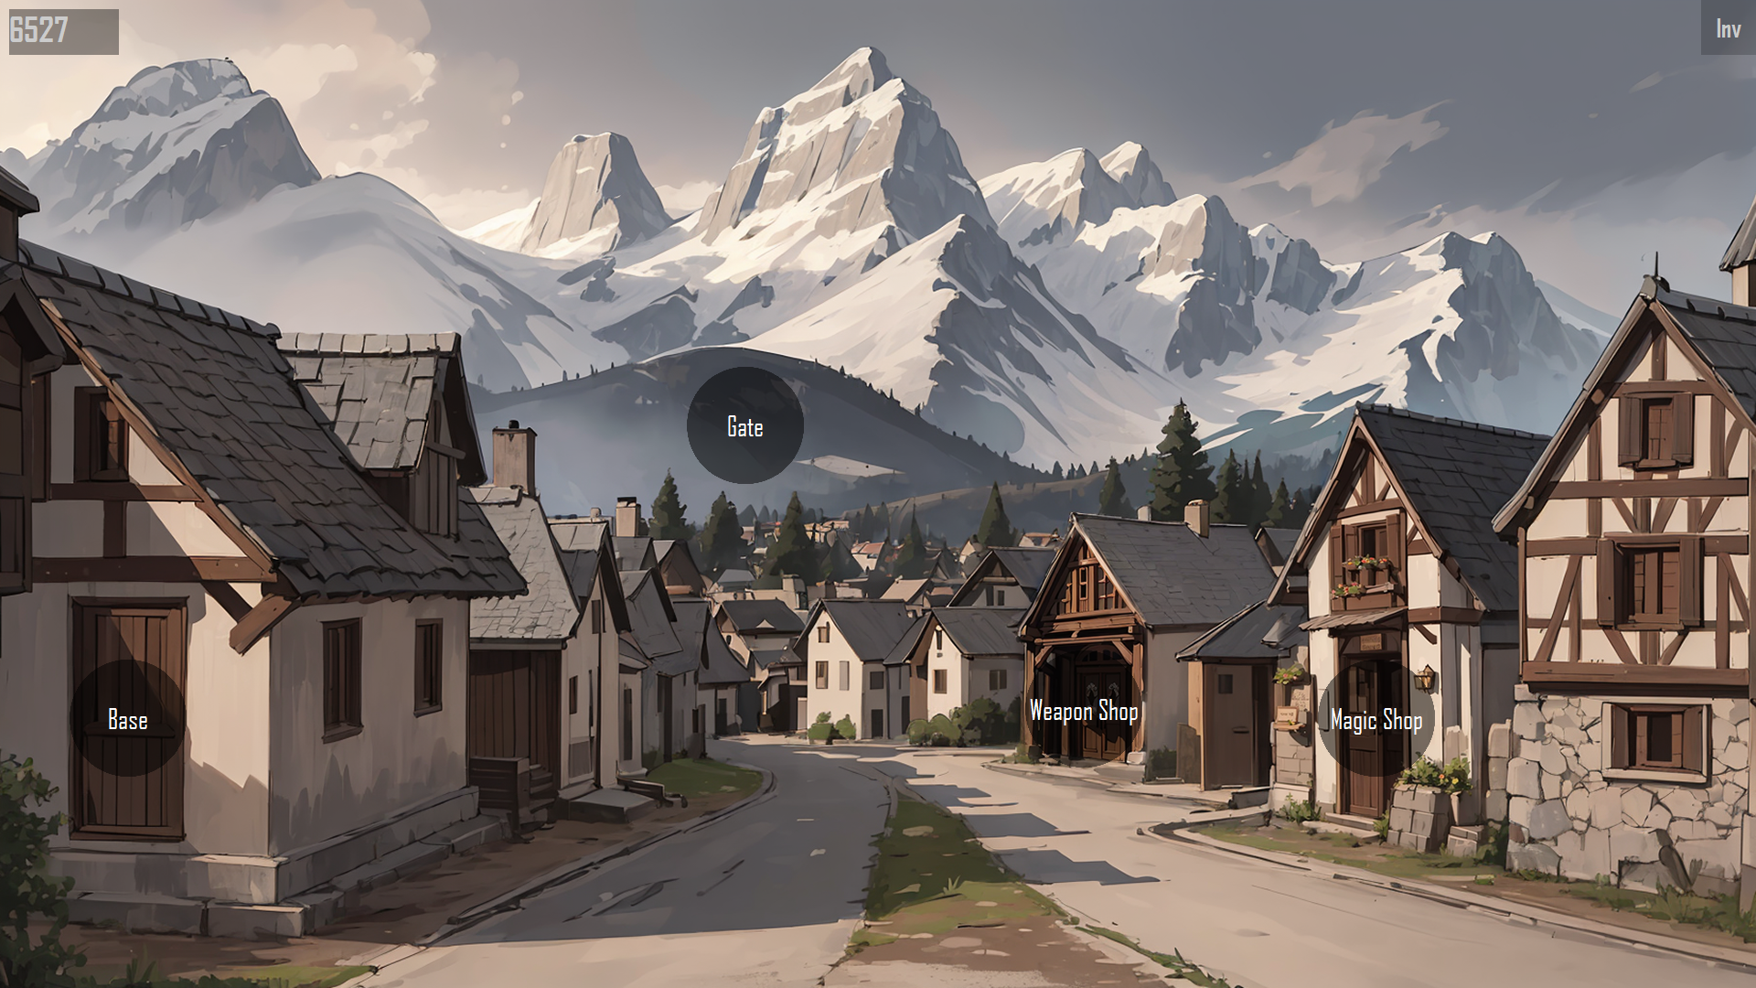

2. ábra Fő tér

Itt töltik játékosaink idejük nagy részét. Ez a játék úgymond ’fő tere’ ahonnan elérünk minden másik lokációt. Ezen helyek között a kerek ikonokra kattintva tudunk navigálni. Kezdetben csak a ’Magic Shop’ áll rendelkezésre hogy meglátogassuk, de elég hamar a játékos fel tudja nyitni a többi opciót is, miután szabadon mozoghat köztük. Ilyen térből lehetséges többet készíteni a kód jelenlegi állásában, viszont a programban erre az egyre volt szükségünk. Alább megtalálhatóak a fontosabb ikonok:

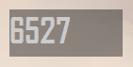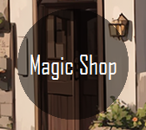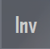

3. ábra Lélekszámláló

4. ábra Hely jelölő

5. ábra Raktár

### 2.3.3 Raktár menü

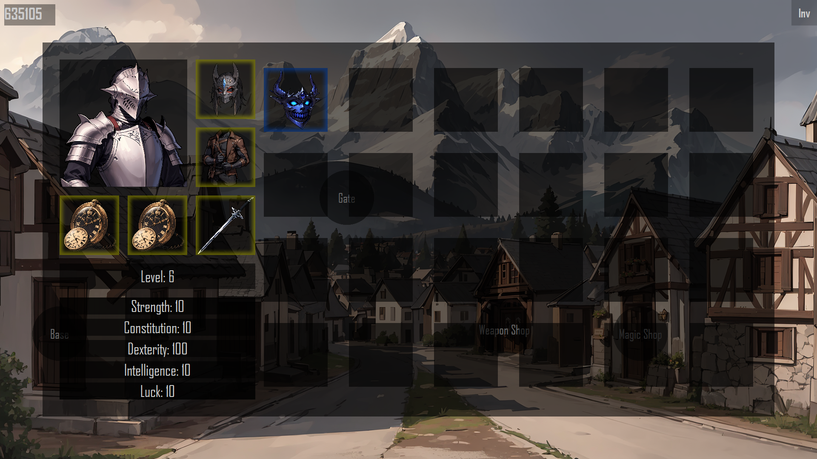

6. ábra Raktár

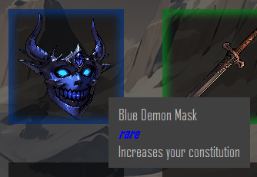Itt láthatják a játékosok a raktárukat. Minden tárgyon saját készítésű ’eszköz tipp’ ami leírja a tárgy nevét, ritkaságát és hogy milyen statisztikához köthető. Összesen 24 tárgy lehet a raktárunkban (és ezen felül az 5 ami a karakterünkön van), miután elértük a maximumot sem a boltból sem a labirintusból nem lehet többet beszerezni amíg a játékos el nem éget belőle párat vagy össze nem próbálja őket olvasztani. Ezen felül ezen a képernyőn található a játékos szintje és statisztikái is. Ha a játékos szintet lép akkor itt lehet elosztani a megszerzett pontokat is.

7. ábra Eszköz tipp

### 2.3.4 Bolt menü

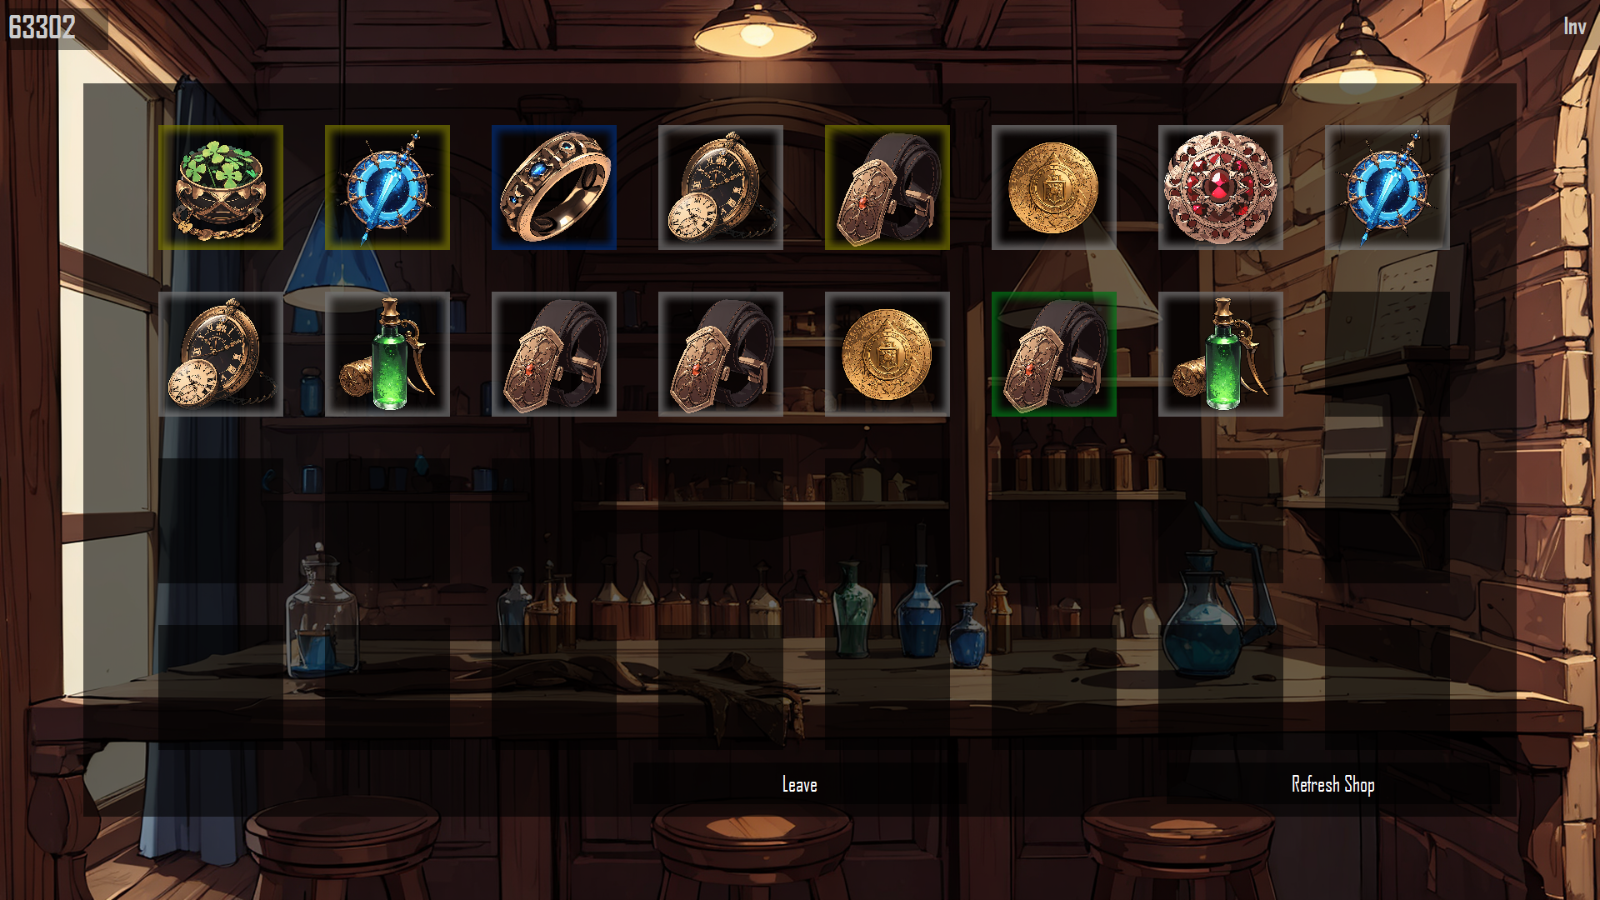

8. ábra Bolt menü

Itt képes tárgyakat vásárolni a játékos. Ha birtokában van a kellő mennyiségű lélek, akkor egy egyszerű kattintáson keresztül a raktárába kerül. Ezen felül, ha a ’refresh shop’ gombra nyomunk akkor kicserélődnek a bolt tárgyai új generáltakra. Ez a művelet viszont pénzbe kerül a játékosnak. Ezek a tárgyak szintlépésnél is újra generálódnak, viszont ez egy idő után nem megbízható módja ennek a szintek közötti nagy szünetek miatt.

### 2.3.5 Kattintgatós menü

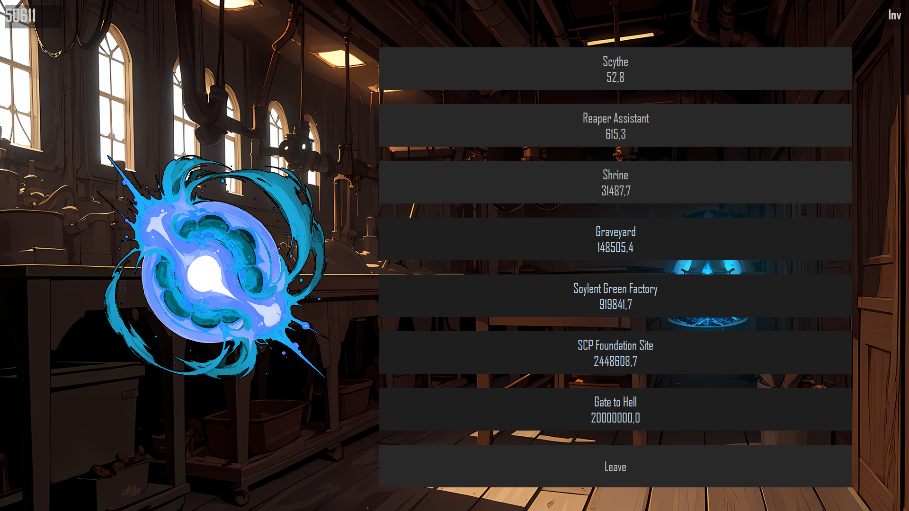

9. ábra Bázis menü

Ezen a felületen keresztül szerezhet a játékos ’lelkeket’, majd vásárolhat belől fejlesztéseket amik helyette végzik a gyűjtést. A kék tűzgolyóra kattintva kap 1 lelket kezdetben. Ez a szám exponenciálisan növekszik a játék során ahogy lépi fel a játékos a szinteket

### 2.3.6 Labirintus

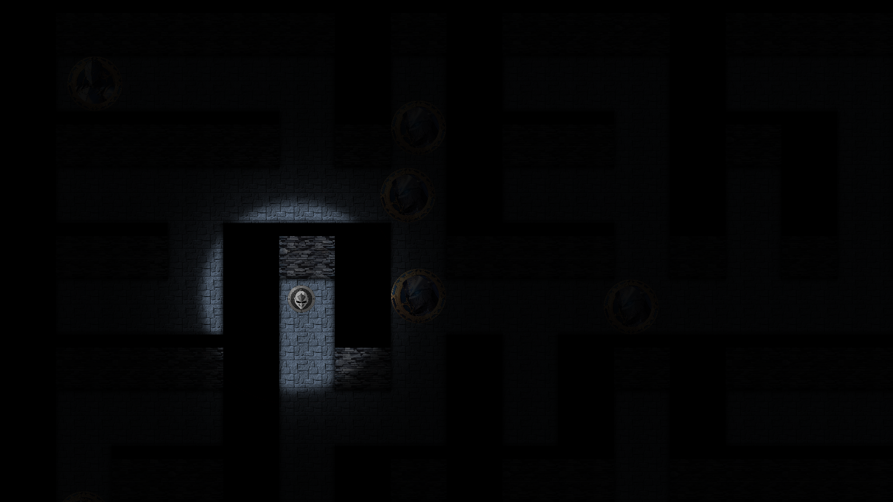

10. ábra Labirintus

A labirintusban a játékos a WASD gombok segíítségével tud navigálni. Ha ütközik egy szörnnyel akkor megkezdődik a harci fázis. Ahoz hogy kiszabaduljunk, minden szörnyet le kell győznünk. Ha nem sikerülne akkor a labiritus ki dob bennünket bármi értékes tárgy megszerzése nélkül. Ha viszont sikeresen levadászunk mindent akkor 1-5 darab tárgyat kapunk kilépés előtt.

### 2.3.7 Labirintusi küzdelem

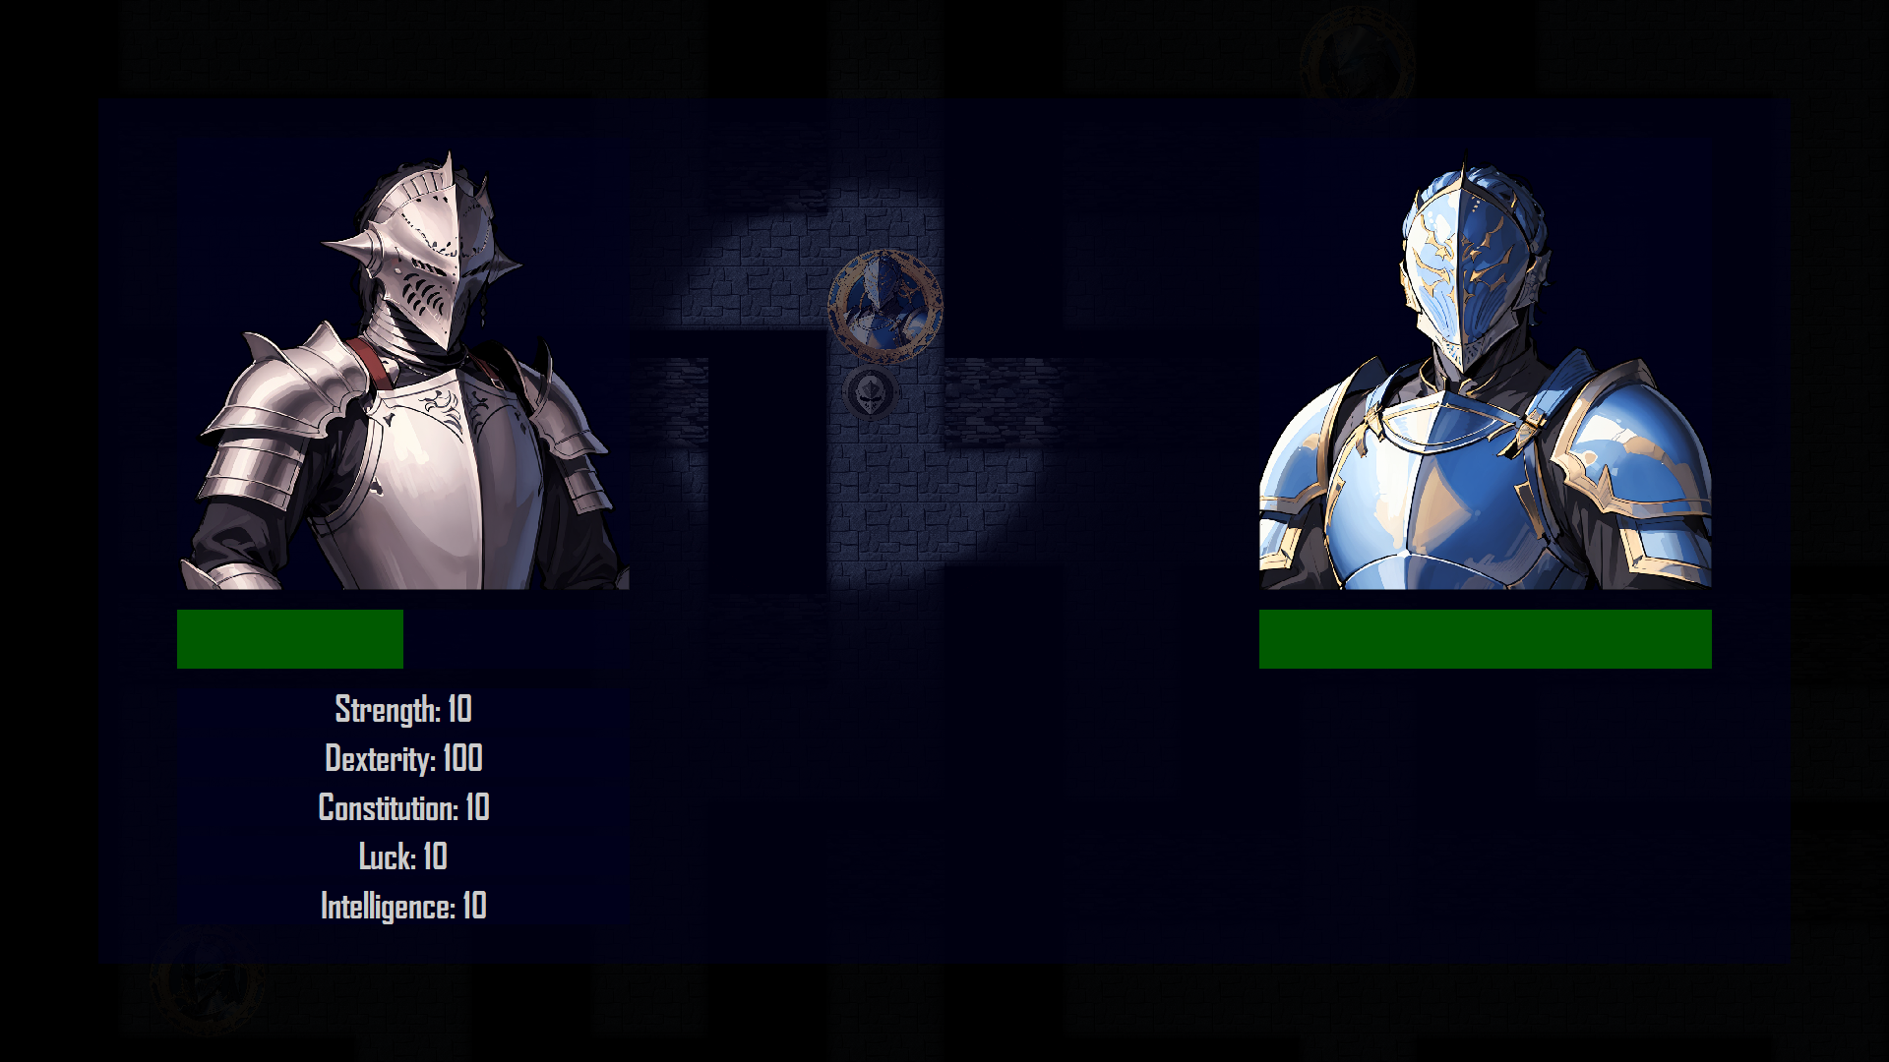

11. ábra Harci képernyő

Itt küzd meg a játékos a szörnyekkel amikkel összefut a labirintusban. Láthatók az életcsíkok és a játékos statisztikái. Ezen felül ha találat történik akkor pirosan, míg ha a szörny elvéti támadását fehéren villan a képünk, így jelezve hogy mi is történt pontosan.

## 2.4 Hibák

Hibák a programban csak olyan esetben fordulnak elő ha például nincs elég lelkünk venni valami tárgyat vagy nincs hely a raktárunkban tárolni. Ezesetben egy saját ’popup’ szerű szöveg megjelenítésével értesítjük a játékost hogy amit éppen szeretett volna tenni az nem lehetséges.

|  |  |
| --- | --- |
| Hibaüzenet | Indok |
| You cannot afford this. | A jétkosnak nincs elég lelke megvásárolni a tárgyat amire kattintott. |
| You do not have inventory space! | A játékos raktára teli van. |
| You need at least 2 of this item! | Ez az összeolvasztó képernyőn jelenik meg ha nincs párja a tárgynak amire a játékos kattintott. |

Minden más eset ellen védve van a felhasználó hogy véletlenül se ütközzön olyan problémába amit nem egyértelmű megérteni.

# 3 Fejlesztő dokumentáció

A játék technikailag 3 ’képernyőn’ folyik. Van a fő panelünk ami mindent összeköt, alpaneleink amik például a bázis és a boltok, és egy labirintus kezelő panelünk. Fontos minimális mennyiségű panellal dolgozni, miután a SWING keretrendszer képes háttérben lévő elemeken regisztrálni a kattintásokat.

A játék sok szempontból bővíthetően lett megoldva. A fő összekötő hely, alpanelek, ellenséges szörnyek, és a labirintus mind bővíthető nagy erőbedobás nélkül. Ezekhez a fileokat külön elrendezett mapppákban lehet megtalálni és használni.

A program SOLID elvekre épülően készült:

#### **S**ingle Responsibility Principle

A játék számos külön osztályba van bontva. Léteznek ’központibb’ osztályok, viszont minden 1 fő dologért felelős. Ezekre tökéletes példa a PopupFloatingText osztály ami kimondottan és kizárólag csak a lebegő információs szövegekért felelős.

#### **O**pen / Closed Princliple

Ez az elv mondja ki hogy osztályainkhoz kiterjesztéseket írjunk ne pedig bővítéseket. Erre az elvre épül a tárgy rendszerünk. Míg létezik az alapvető ’Item’ osztály, ilyen formában nincs létrehozva. Kizárólag a rá épülő ’Weapon’, ’Helmet’, ’Chestpiece’ és ’Charm’ osztályokat inicializálunk.

#### **L**iskov Substitution Principle

Ez is a tárgyakhoz köthető. Míg kimondott ’Item’ osztályó objektumot nem hozunk létre, ha mégis megtennénk akkor továbbra is működik a program megfelelő módon. Minden fontos metódus amit használtunk felülírt módon készült.

#### **I**nterface Segregation Principle

Ez a nagyobb egységek szétbontásáért felelős elv. Felületek nem szerepelnek a kódban így ehez nem kellett alkalmazkodnunk úgy mint az előző kikötésekhez.

#### **D**ependency Inversion Principle

Avagy a ’függőség fordító’ elv a már szét szedett osztályok még lazább kapcsolatát támogatja minél inkább. Ezt akkor alkalmazzuk ha egy osztálynak szüksége van másik osztály objektumokra a helyes működéséhez. Erre tökéletes példát ad a DialougeSystem.

## 3.1 Megoldási terv

### 3.1.1 Használati eset diagram

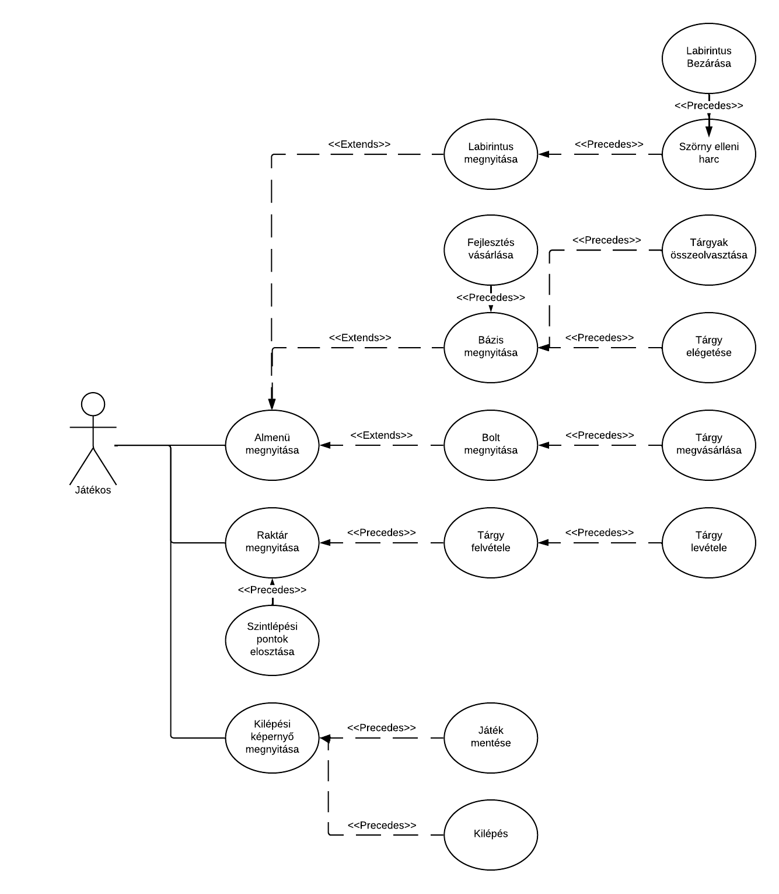

12. ábra Használai eset diagram

### 3.1.2 Felhasználói történetek

|  |  |  |
| --- | --- | --- |
| **AS A** | | Játékos |
| **I WANT TO** | | Betölteni korábbi játékot |
| **1** | **GIVEN** | Nincs korábbi mentésünk |
| **WHEN** | ’Load saved game’ gombra kattintunk |
| **THEN** | Új játékot kezd a rendszer, betöltés helyett |
| **2** | **GIVEN** | Van korábbi mentés |
| **WHEN** | ’Load saved game’ gombra kattintunk |
| **THEN** | A játék betölti a mentett állapotot |

|  |  |  |
| --- | --- | --- |
| **AS A** | | Játékos |
| **I WANT TO** | | Menteni a jelenlegi állapotot |
| **1** | **GIVEN** | A labirintuson kívül vagyunk |
| **WHEN** | ’Save game’ gombra nyomunk |
| **THEN** | Elmenti a jelenlegi állásunkat |
| **2** | **GIVEN** | A labirintuson belül vagyunk |
| **WHEN** | Elő szeretnénk hozni a menüt |
| **THEN** | Nem jelenik meg |

|  |  |  |
| --- | --- | --- |
| **AS A** | | Játékos |
| **I WANT TO** | | Megvásárolni egy tárgyat |
| **1** | **GIVEN** | Nincs elég lelkünk |
| **WHEN** | Rákattintunk a tárgyra |
| **THEN** | Értesítést kapunk hogy nincs elég lelkünk |
| **2** | **GIVEN** | Nincs elég hely a raktárunkban |
| **WHEN** | Rákattintunk a tárgyra |
| **THEN** | Értesítést kapunk hogy nincs hely a raktárunkban |
| **3** | **GIVEN** | Van elég lelkünk és raktár helyünk is |
| **WHEN** | Rákattintunk a tárgyra |
| **THEN** | Megvásároljuk a tárgyat |

|  |  |  |
| --- | --- | --- |
| **AS A** | | Játékos |
| **I WANT TO** | | Elégetni egy tárgyat |
| **1** | **GIVEN** | Viseljük a tárgat |
| **WHEN** | Rákattintunk a tárgyra |
| **THEN** | Értesítést kapunk hogy viselt tárgyat nem égethetünk el |
| **2** | **GIVEN** | Raktárunkban van a tárgy |
| **WHEN** | Rákattintunk a tárgyra |
| **THEN** | Megkapjuk a lelkeket a tárgyból, majd törlődik |

|  |  |  |
| --- | --- | --- |
| **AS A** | | Játékos |
| **I WANT TO** | | Össze olvasztani 2 tárgyat |
| **1** | **GIVEN** | Csak 1 ilyen tárgyunk van |
| **WHEN** | Rákattintunk a tárgyra |
| **THEN** | Értesítést kapunk hogy 2 kell a tárgyból |
| **2** | **GIVEN** | Legendás tárgyra kattintunk |
| **WHEN** | Rákattintunk a tárgyra |
| **THEN** | Értesítést kapunk hogy legendás tárgyakat nem lehet össze olvasztani |
| **3** | **GIVEN** | Van 2 ilyen, nem legendás tárgyunk |
| **WHEN** | Rákattintunk a tárgyra |
| **THEN** | Véletlenszerűen eldől hogy sikerül -e vagy nem. |

|  |  |  |
| --- | --- | --- |
| **AS A** | | Játékos |
| **I WANT TO** | | Belépni a labirintusba |
| **1** | **GIVEN** | Az utolsó látogatásunk több mint 5 perce volt |
| **WHEN** | Rákattintunk a labiritus gombra |
| **THEN** | Belépünk a labirintusba |
| **2** | **GIVEN** | Az utolsó látogatásunk kevesebb mint 5 perce volt |
| **WHEN** | Rákattintunk a labiritus gombra |
| **THEN** | Nem történik semmi, miután még a számláló nem érte el a 0-át |

|  |  |  |
| --- | --- | --- |
| **AS A** | | Játékos |
| **I WANT TO** | | Kilépni a játékból |
| **1** | **GIVEN** | Előhoztuk a megállító menüt |
| **WHEN** | A kilépés gombra nyomunk |
| **THEN** | Kilép a játék |

### 3.1.3 UML diagram

13. ábra UML diagram

## 3.2 Mesterséges Intelligencia

A játékhoz készül képeket lokálisan, Stable Diffusion-al készítettem. A Stable Diffusion egy 2022-ben kiadott, ’deep learning’, szövegből-kép mesterséges intelligencia modell. Elsősorban szöveges leírásokhoz kötött részletes képek generálására szolgál, de más feladatokra is alkalmazható, mint pl. belülfestés, körülfestés és képről képre való generálás. A Stability AI start-up fejlesztette ki számos tudományos kutatóval és non-profit szervezettel együttműködve.

A Stable Diffusion egy látens diffúziós modell, egyfajta mélygeneratív neurális hálózat. Kódja és modellsúlya nyilvánosan megjelent, és a legtöbb fogyasztói hardveren fut, amely szerény GPU-val van felszerelve, legalább 8 GB VRAM-mal. Ez eltérést jelent a korábbi szabadalmaztatott szöveg-képmodellektől, mint például a DALL-E és a Midjourney, amelyek csak felhőszolgáltatásokon keresztül voltak elérhetők.

Erre a vázra épülve készültek más fajta modellek amik alapjának a Stable Diffusion-t vették. Ezek a modellek elképesztő mennyiségben térnek el egymástól kinézetben és funkcionalitásban is. Az én használati esetemben a ’ CamelliaMix_Line_v2’ modell volt felhasználva ami önmaga már 6-7 másik különboző modellből lett összeolvasztva. Ez a modell, egy specifikus felskálázó segítségével rajzolt típusú képeket generál.

A generált képek rengeteg külön dologtól függnek de alább találhatók a legfontosabbak:

* Prompt, avagy a szöveg ami alapján generálja a képet
* Használt modell
* Negatív prompt
* Mintavételező
* Generálási seed
* Generálási lépések száma
* Felskálázó és lépései
* Generált kép felbontása, képaránya

Az alábbi képeknek egységes a promptja, seedje, és lépései. Viszont néhány másik beállítás eltérő:

#### Használt modell:

14. ábra Stable Diffusion V1.5

15. ábra RPG v4

16. ábra CamelliaMix_Line_v2

#### 

A modell a leg-meghatározóbb döntés amit hozhatunk a generálás során. Természetesen léteznek specializált modellek amik nem képesek különfajta esetekre is.

#### Generálási lépések száma:

17. ábra 100 lépés



18. ábra 32 lépés

19. ábra 10 lépés

Itt látható hogy a lépések száma egy idő után elenyésző eredményeket ad a képen. Minden modellnek van egy határa amit minimum meg kell ütni hogy értelmes képeket kapjunk. Ez a határ lehet 10 és környéke mint ennél a modellnél vagy akár 100+ a fotorealisztikus megközelítéseknél.

#### Mintavételező módszer:

20. ábra UniPC

21. ábra DPM++ SDE



22. ábra Euler a

Míg a korábbi beállítások fontosabbnak tűntek, ezt sem szabad vakon választani. Kivételes esetekben (Mint például tájkép vagy karakter generálás) a mintavételezők bőkezűen le tudják egymást körözni.

#### Felskálázó: